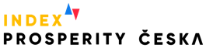

ČLÁNEK
Česko se těší 9. nejvyšší solidaritě a důvěře ve společnosti v EU, přispívá k tomu ochota Čechů pomáhat
V nové analýze Indexu prosperity a finančního zdraví se Česká republika umístila na 9. místě v EU z hlediska společenské solidarity a důvěry. K relativně dobrému výsledku přispěla ochota Čechů pomáhat. Neznámému člověku během posledního měsíce totiž pomohlo 63 % z nich. Lidé se navíc mohou často spolehnout i na podporu blízkých, v případě nouze se totiž má na koho obrátit 9 z 10 Čechů, a to navzdory tomu, že během posledních 4 let podíl těchto lidí klesá a vrací se na předcovidové hodnoty. Integritu české společnosti naopak snižuje dlouhodobě nízká důvěra ve vládu a problém korupce. Ve zvládání korupce se Česko v rámci evropské sedmadvacítky umístilo na 16. příčce.
Solidarita a důvěra české společnosti je 9. nejvyšší v EU, vyplývá to z aktuální analýzy Indexu prosperity a finanční zdraví. Podobného výsledku přitom dosáhlo Česko i v uplynulých letech. Obecně lze nalézt vyšší společenskou integritu v severní a střední Evropě s výjimkou Polska, Maďarska a Slovenska, horšího výsledku pak dosáhly naopak balkánské a východoevropské země.
[Infografika 1: Mapa]
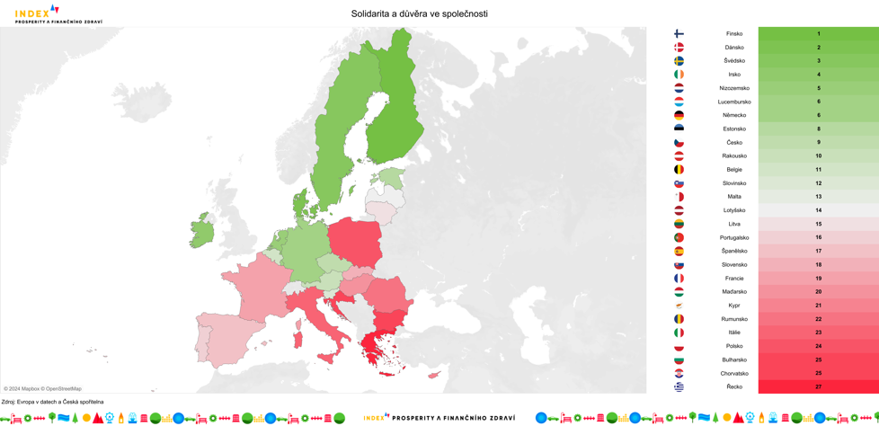
Češi mají méně blízkých, které mohou požádat o pomoc, nebojí se ale pomoct neznámému
Ačkoli většina lidí má někoho blízkého, na koho se může obrátit v případě nouze, v posledních letech přibývá těch, kteří musí spoléhat jen na sebe. „Zatímco v roce 2020 mělo 96,4 % Čechů na koho se obrátit, každý následující rok se podíl těchto lidí snižoval. V roce 2023 jich bylo už jen 92,7 %,” vysvětluje Milan Mařík z projektu Evropa v datech. Z dlouhodobého hlediska se ale nemusí jednat ani tak o zhoršení, jako spíše o návrat k „českému standardu”. „Je pravdou, že rok 2020 byl atypický kvůli covidu a že se současné hodnoty vrátily na podobnou úroveň, na jaké byly před příchodem covid-19,” dodává Mařík.
Tomu odpovídají i data Indexu prosperity. Zatímco podle indexu z roku 2022 mělo Česko v EU zcela nejvyšší podíl těch, kteří se mají na koho obrátit, podle toho aktuálního se Česko propadlo až na 6. pozici.
Češi se ale současně neostýchají pomáhat neznámým lidem. Jak vyplývá z dat World Giving Index 2023, neznámému pomohlo (v posledním měsíci před sběrem dat) 63 % z nich, což tuzemsko řadí na 3. místo v rámci evropské sedmadvacítky. Pozitivní zprávou je, že se jedná o zlepšení o 8 příček oproti roku 2022.
[Infografika 2: Rozpad]
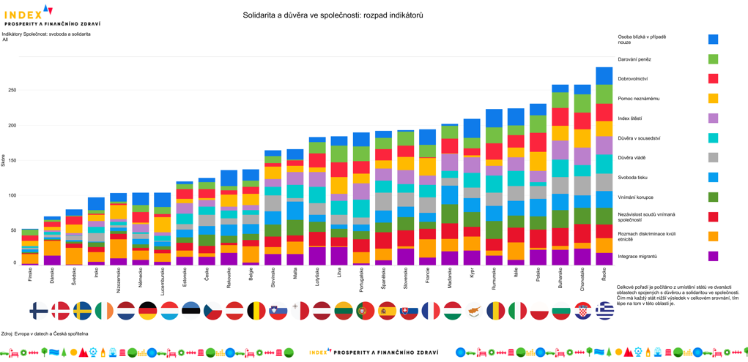
Současně se Češi věnují i dobročinnosti, ačkoliv se většinou jedná o jednorázový a spontánní akt. „Podle výzkumu Ipsos Asociace společenské odpovědnosti přispívají finančně čtyři z deseti Čechů. Češi ale chtějí vědět, na co přesně budou jejich peníze využity. Nejčastěji proto posílají své peníze konkrétním dětem, hendikepovaným, zvířatům, obětem katastrof a upřednostňují pomoc v rámci České republiky. Čtvrtina Čechů se pro dárcovství rozhoduje spontánně až impulsivně, jen 10 % lidí přispívá pravidelně. A jak Češi své peníze na dobročinné účely posílají? Nejvíce využívají dárcovské SMS – DMS – které letos oslaví 20 let existence. Za tu dobu přispěli Češi dle údajů Fóra dárců a Asociace provozovatelů mobilních sítí téměř miliardou korun. Kromě jednotlivců se na dobročinnosti v Česku zásadně podílejí i nadace a nadační fondy. Nejvíce z nich, a to se týká i Nadace České spořitelny, se dlouhodobě zaměřuje na oblast vzdělávání a výzkumu. Prioritou naší nadace je pak podpora rozvoje výuky založené na kompetencích, které povedou k samostatnému rozhodování a finančnímu zdraví dětí a mladých lidí,” vysvětluje Dana Brandenburg z Nadace České spořitelny.
Dlouhodobá důvěryhodnost vlády je v Česku 16. nejvyšší v EU
Česko si rovněž stojí relativně dobře v důvěryhodnosti soudnictví. Soudům věří 65 % obyvatel, což odpovídá 11. nejvyššímu podílu v EU. Naopak skeptičtěji se staví ke své vládě, které podle Eurobarometru během posledních 10 let v průměru důvěřuje 29,1 % Čechů, tedy 16. nejvyšší podíl v EU.
Pokud se nicméně podíváme na aktuálnější data Centra pro výzkum veřejného mínění z letošního února, zjistíme, že současná důvěra ve vládu se pohybuje pod dlouhodobým průměrem. Vládě podle nich totiž důvěřuje 20 % obyvatel. Naopak podstatně vyšší důvěře se těší prezident (54 %), a zcela nejvyšší starostové obcí (66 %).
Nejedná se nicméně o nejnižší důvěru vládě, kterou Češi pamatují. „Současná důvěra vládě je relativně velmi nízká, i když historicky není zcela nejnižší. Když ale nepočítáme krátkodobé epizody spojené zpravidla s bezprostředně kulminujícími vládními nebo koaličními krizemi, tak v podstatě pouze vláda Petra Nečase v letech 2012 a 2013 na tom byla ještě hůře než stávající vláda Petra Fialy,” vysvětluje Jan Červenka, analytik Centra pro výzkum veřejného mínění. Současný pokles důvěry započal již s příchodem covidu, na který navázala energetická krize a vysoká inflace. „Tento trend stále pokračuje a veřejnost není příliš vstřícná ani k některým jiným bodům současné vládní agendy, jako například bylo zrušení loňské mimořádné valorizace penzí, nákup stíhaček nebo nákladná podpora Ukrajiny v konfliktu s Ruskem,” dodává Červenka.
Česko v EU zaostává ve zvládání korupce
Indikátorem, ve kterém se Česku po nízké důvěře vládě daří v rámci pilíře solidarity ve společnosti nejhůř, je vnímání korupce. Tu dlouhodobě sleduje mezinárodní nezisková organizace Transparency International na základě různých indikátorů, přičemž se neopírá o ve veřejné mínění, ale o data Světové banky, názory výzkumníků a lidí, kteří v dané zemi participují na obchodě a byznysu. Ve vnímání korupce dosáhlo Česko 12. nejhorší skóre v rámci EU, a to konkrétně 57 bodů ze 100, přičemž vyšší hodnota odpovídá menší korupci.
Podprůměrné skóre, kterým Transparency International Česko ohodnotilo, má zejména jeden důvod: tuzemským vládním představitelům i opozici se nedaří programově řešit korupci. „Protikorupční legislativa je přijímána se zpožděním a až po urgencích či žalobách ze strany Evropské komise. Důležité dílčí novelizace se buď nekonají, nebo se jedná jen o kosmetické úpravy bez komplexního a efektivního dopadu,” uvádí Transparency International ve svých materiálech.
Indikátor vnímání korupce umožňuje i celosvětové srovnání, v němž Česko vloni obsadilo 41. pozici ze 180 sledovaných zemí. Podobného výsledku dosáhly Katar, Botswana a ostrovní stát Dominika. Ačkoli se nejedná o záviděníhodný výsledek, hůře se umístily i další evropské země, a to např. Itálie, Řecko, Slovensko či Maďarsko. Naopak třeba v Německu je situace stran vnímání korupce 9. nejlepší na světě, zcela nejlépe jsou pak na tom Dáni.
Podstatně pozitivněji pak Česko dopadlo v mezinárodním srovnání svobody tisku, v rámci EU se umístilo na 12. pozici a ve světovém srovnání na 14. pozici ze 180 sledovaných zemí. Navzdory relativně dobrému výsledku v rámci srovnání s ostatními zeměmi ale situace není ideální. Výzkumníci totiž upozorňují na koncentraci vlastnictví českých médií několika málo soukromými subjekty či „mediálními magnáty“ a na tlak, kterému čelí veřejnoprávní média.
Kromě úrovně svobody tisku jsme si polepšili také v hodnocení mediální gramotnosti, která je s vnímáním svobody tisku a měrou důvěry v něj spojena. „Podle Media Literacy Indexu jsme aktuálně ze všech hodnocených zemí na 15. místě, oproti předchozímu období jsme si tak polepšili o tři příčky, což nás řadí mezi největší performery. Pokud bychom hodnotili pouze státy EU, jsme v úrovni mediální gramotnosti na 11. místě. Stále však máme prostor ke zlepšení, žebříček mediální gramotnosti vedou severské státy, které jsou zároveň na špici ve svobodě médií i důvěře vládě,” říká Tereza Hrtúsová analytička České spořitelny.

[Infografika 3: Jednotlivé indikátory]
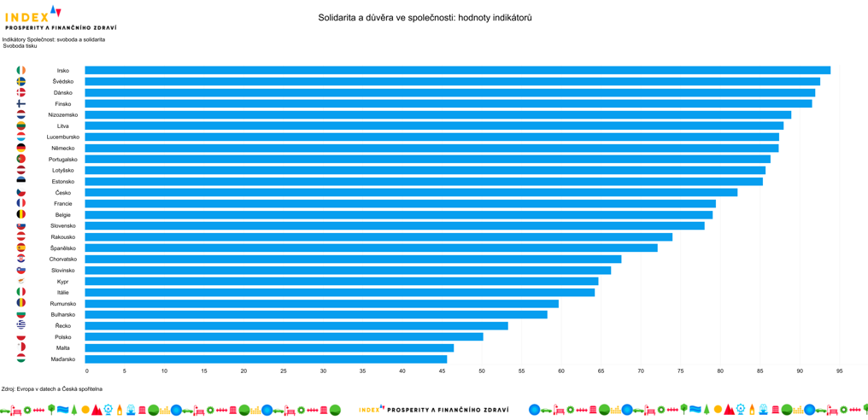

Více o Indexu prosperity a finančního zdraví na Indexprosperity.cz.

Kontakt pro média:
Adéla Veselá
adela.vesela@dfmg.cz
Tel.: +420 722 193 819

